**Java Web开发**

**实验四**

**作业报告**

|  |  |
| --- | --- |
| 学 院 | 计算机 |
| 所在系 班 级 | 2017软件工程系**班 |
| 学 号 姓 名 | 04171318丁阳 |
| 指 导 教 师 | 郭晓燕 |
| 完 成 时 间 | 2019年3月- |

# 实验题目

实验内容：

1. 将实验三的三题进行改写，在Servlet控制器中获取信息，验证后根据具体情况跳转到对应页面，成功请求转发到成功页面，否则重定向跳转到失败页面（可将动态验证码添加在页面上）

* 登录页面，提交用户名、密码及身份

改写一：支持中文，确保两种表单提交方式（get、post）都支持中文，另外对程序的空对象情况进行处理。

改写二：比如登录页面除了之前的用户名、密码另外再加上所在专业（计算机、软件工程及网络工程，单选框或下拉列表框皆可），登录成功后根据身份进行跳转，进入对应的页面，页面需显示****专业学号姓名。登录失败转向失败页面，并进行报错！

* 猜数功能，猜错猜对及输入不正确的情况分别处理
* 注册功能、发帖功能等皆可

1. 文件上传（选做）

利用Servlet中的Part接口实现文件的上传（可附加在第1题）中。

# 关键源码（部分）

第一题（Servlet部分）：

**public** **class** Change **extends** HttpServlet {

**public** **void** doPost(HttpServletRequest request, HttpServletResponse response)

**throws** ServletException, IOException {

request.setCharacterEncoding("utf-8");

String yourName=request.getParameter("username");

String yourPassword=request.getParameter("password");

**boolean** a=(yourPassword!=""&&(yourPassword.length()==6));

**int** x=yourName.length();

**boolean** b=**false**;

**if**(x<=8&&6<=x){ b=**true**;}

**if**(a==**true**&&b==**true**)

request.getRequestDispatcher("hello.jsp").forward(request,response);

**else**{

request.getRequestDispatcher("fail.jsp").forward(request,response);}

}

}

# 运行效果图

第一题，改写二。

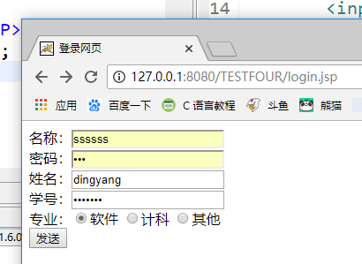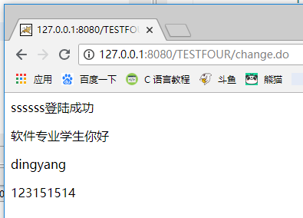

# 收获与问题

谈一谈你在本实验中所收获的内容及问题。